Godkendelsesopgave 1

Innovation og ny teknologi

**Lærke Stald Pedersen**

Gruppenummer: 2

Studienummer: 143941

Anslag: 10.319

Sider: 5

Dato: 3. oktober 2022

Contents

Introduktion 2

Produkt 2

Applikation 2

Log ind view 2

Opret bruger view 3

Mockup 3

Favoritter view 3

Begivenheder view 3

Indstillinger view 3

Brugerinddragelse 3

SPRINT 4

Step 1: map 4

Step 2: sketch 4

Step 3: decide 4

Step 4: prototype 4

Step 5: test 4

Revurdering 4

Refleksion 5

Konklusion 5

Bibliography 6

Bilag 7

# Introduktion

Denne rapport er en gennemgang af løsningen til godkendelsesopgave 1 i Innovation og ny teknologi. Her er der blevet stillet specifikke kravspecifikationer til applikationen, heraf applikationen skal indeholde minimum 2 views, 1-2 knapper, og hente data fra en database. Udover dette er der blevet stillet krav til at involvere en brugergruppe, og inkludere de overvejelser og refleksioner der opstår ud fra inddragelsen.

Besvarelsen på denne opgave er blevet dannet på baggrund af den idegenerering der er lavet fælles for gruppe 2 medlemmerne. Her omgrænser projektet ideen om en hobby centraliseret applikation, som giver brugere mulighed for at melde sig til forskellige begivenheder inden for interesser eller hobbyer. Idegenereringen har fulgt SPRINT forløbet, og har derfor tidligt fået en brugerrespons, som bliver gennemgået i afsnittet SPRINT.

Koden er både vedlagt i zip-filen men også linket via GitHub i bibliografien.

# Produkt

Igennem løsningen af denne opgave er der blevet dannet to produkter: en kodet applikation og en mockup. Disse er baseret på den samme ide, men har to forskellige formål; applikationen har til formål at få en start på det endelige kodningsprodukt der skal afleveres til eksamen, hvor mockuppen har til formål at agere som prototype, hvori man kan få respons til videre produktion fra brugergruppen.

Da applikationen har en primær fokus på log ind og opret bruger funktionaliteten, bliver disse to views præsenteret i afsnit Applikation. Herefter bliver favoritter, begivenheder og indstillinger præsenteret i afsnit Mockup da de var fokus for prototypen.

## Applikation

Applikationen er blevet programmeret i React Native, og består hovedsageligt af fem views: log ind, opret bruger, favoritter, begivenheder og indstillinger.

Ud af disse fem views, er det kun log ind og opret bruger der er funktionelle. De andre views er inkluderet da disse forventes at skulle implementeres senere i projektforløbet. Derfor bliver disse ikke gennemgået i denne sektion men i stedet i sektion Mockup.

### Log ind view

Log ind siden består af to input felter; email og password, og to knapper; log in og create user. Klikker man på create user-knappen, bliver man sendt videre til opret bruger siden (se Opret bruger).

Log ind har til formål at lade en allerede eksisterende bruger få adgang til applikationen. Her skal brugeren skrive sin email og sit kodeord, hvorefter de klikker på log in knappen. Hvis email og kodeord er korrekt vil brugeren blive sendt videre til favorit siden (se Favoritter). Hvis der ikke eksisterer en bruger i databasen med den givne mail, vil en error message fra firebase blive vist på skærmen (se Figur 1). Ligeledes vil en error message fra firebase blive vist, hvis brugeren har skrevet den forkerte mail (se Figur 2).

### Opret bruger view

Når man kommer til opret bruger siden, kan man indtaste to ting; email og kodeord. Dette er blevet begrænset til disse to ting, for at holde selve applikationen simpel og overskuelig.

Prøver man at oprette en ny bruger med en mail der allerede eksisterer i databasen, vil der komme en error message fra firebase (se Figur 3). Dette sikrer at der ikke bliver oprettet flere brugere på den samme email. Klikker man på opret bruger uden at have udfyldt alle tekst felter, vil der også komme en error message, hvilket sikrer at man ikke kan komme ind på siden, uden at have en profil (se Figur 4).

## Mockup

Mockuppen i projektet blev lavet i forlængelse af SPRINT processen (se SPRINT). Derfor var der fokus på selve indholdet af produktet, hvorfor der ikke har været en log ind eller opret bruger funktionalitet da denne har til formål at agere som en prototype af det ønskede system.

### Favoritter view

Favoritter er det første view man bliver mødt af når man kommer ind på applikationen. Dette view indeholder alle de events indenfor de hobby-emner brugeren følger (se Figur 5). De events der kommer frem, overholder de specifikationer brugeren selv har givet i Indstillinger view.

### Begivenheder view

Begivenheder er det view, hvor det er muligt for brugere at få et overblik over de forskellige events de har valgt at deltage i (se Figur 6). Her er intentionen at brugeren skal kunne gå ind på de individuelle begivenheder, og finde alt den nødvendige information og eventuelt framelde deres tilmelding på de forskellige begivenheder.

### Indstillinger view

Indstillinger er det view, hvor brugeren kan ændre deres forskellige præferencer. Her er det muligt at ændre søgeafstanden og de forskellige hobbyer man følger (se Figur 7).

# Brugerinddragelse

Denne godkendelsesopgave har som et af de specificerede krav at inkludere en brugerundersøgelse. Dette er blevet gjort ved at følge Google SPRINT forløbet, hvori brugerinddragelse er et inkluderet step.

## SPRINT

### Step 1: map

Som det første step i SPRINT forløbet gennemgik gruppen en brainstorm fase, hvori de forskellige ideer blev mappet. Ud fra denne brainstorm, var der tre ideer der blev spekuleret yderligere i. Her blev der undersøgt, hvorvidt der eksisterede andre løsninger inden for samme kategori, og hvilke features der var muligt at inkludere.

Hertil blev der også stillet tre centrale spørgsmål; hvilket problem prøvede gruppen at løse, hvad er produktets value proposition, og hvilke antagelser der skulle testes. Igennem disse besvarelser endte gruppen med at beslutte sig for at holde fokus på ideen omkring at lave en applikation der skal kunne samle brugere omkring deres interesser og hobbyer.

### Step 2: sketch

Efter der blev fundet et fokuspunkt for projektet, begyndte gruppen at skitsere de forskellige elementer i applikationen. Dette blev primært gjort i hånden eller i PowerPoint. Disse skitser blev udviklet individuelt, da dette ville give en større variation i de mulige skitser.

### Step 3: decide

Efter alle skitserne var blevet dannet samlede gruppen sig for at beslutte sig for hvilke skitser og ideer prototypen skulle baseres på. Da gruppen kun består af to medlemmer, var denne beslutning baseret på en samtale om de forskellige ideer, hvorefter der blev taget en fælles beslutning for, hvilke ideer der skulle arbejdes videre på.

### Step 4: prototype

Prototypen blev lavet via programmet Mockitt, som gav gruppen mulighed for at lave en simpel prototype der fremviste det ønskede koncept (se Mockup for yderligere beskrivelse). Her blev der sat fokus på at illustrere de mest essentielle funktionaliteter, da dette hurtigst ville kunne fortælle gruppen, hvorvidt ideen var brugbar eller ej.

### Step 5: test

Da prototypen skulle testes, blev dette gjort med 3 testpersoner. Disse personer var en del af gruppens bekendte, som var villige til at give et ustruktureret interview baseret på prototypen. Her fik testpersonerne lov til at sidde med prototypen, hvor de initialt fik forklaret det overordnede koncept. Herefter fik de lov til at undersøge prototypen på egen hånd, hvor de stillede spørgsmål til prototypen og kom med forbedringsmuligheder eller ønskede funktionaliteter (Pedersen, Oblak, & Pedersen, 2022).

## Revurdering

Efter det originale SPRINT forløb blev gruppen gjort opmærksom på, at projektet kunne gøre brug af en mere specifik målgruppe, value proposition og en testfase med personer der ikke var bekendte. Her blev det første step i SPRINT processen genbesøgt, hvor gruppen kontaktede Silas Krogen fra FA boldklub, og afholdte et semi-struktureret interview. Til dette interview var der forberedt forskellige spørgsmål, der både afklarede nogle af de antagelser der var blevet lavet for projektet og konkretiserede hvilken målgruppe der skulle sættes fokus på (Krogen, 2022).

# Refleksion

Denne rapport viser processen for opstarten af dette semesters projekt. Her har SPRINT forløbet lagt op til de største refleksioner og overvejelser, specielt i test fasen og revurderingen. I det første interview, var testpersonerne alle studerende der er kommet til København, hvor den ene kommer fra Slovenien. Her blev der blandt andet kommenteret på designet af prototypen, hvor de generelt syntes den lignede noget fra en hjemmeside, og virkede uoverskuelig på så lille et format (Pedersen, Oblak, & Pedersen, 2022). Hertil var der også positive kommentarer, såsom ”Good for international student/not from the area”, hvilket gjorde os opmærksomme på en mulig målgruppe: personer der ankommer til nye områder uden et eksisterende netværk.

En anden stor hjælp for projektet er interviewet med Silas Krogen. Dette var et interview med en person som ville være en event opretter, da han selv har skulle arrangere begivenheder for FA klubben. Her fik vi et andet perspektiv på en mulig deltager målgruppe: børn under 13 år. Denne målgruppe leder op til spørgsmål omkring, hvem der egentlig aktivt vil bruge applikationen, personer der selv skal deltage i begivenheder, eller forældre. Udover dette blev vi gjort opmærksom på klubbens nuværende metode for at invitere til begivenheder (via mail eller DBU kampklar), og at det ikke altid er lige succesfuld (Krogen, 2022). Dette åbnede op for en samtale, hvorvidt en klub faktisk ville betale for sådan en løsning. Her blev det afklaret at de ville være villige til at betale for en løsning, men at det skulle sikre at kluppen stadig ville have en profit.

# Konklusion

Igennem denne godkendelsesopgave er der kommet en god grundlæggende start på det endelige projektforløb. Der er kommet en applikationsbase med et log ind og opret bruger funktionalitet, der vil kunne blive brugt i det endelige projekt. Hertil er der også blevet dannet en mockup prototype, der har gjort det muligt at teste produktet af på en mulig målgruppe, hvortil der er kommet brugbar respons på forventede funktionaliteter og mulige ændringer i det eksisterende design. Til sidst er der blevet afholdt et interview med en ansat fra FA klubben, som gav et indblik i, hvad en klub ville forvente af sådan en applikation og hvilken værdi den skulle kunne give, for at gøre brug af den.

Alt dette har styrket fundamentet for projektet, og sikret at gruppen ikke arbejder på en ide, der ikke vil tiltrække nogen brugere.

# Bibliography

Krogen, S. (2022, Sep 28). Interview (Silas). (L. S. Pedersen, & L. Bøjer, Interviewers)

Pedersen, E. S., Oblak, T., & Pedersen, J. R. (2022, Sep 18). Første test. (L. S. Pedersen, & L. Bøjer, Interviewers)

Pedersen, L. S. (2022, Okt 02). *1_Godkendelsesopgave*. From Github: https://github.com/LaerkeSP/1_Godkendelsesopgave.git

# Bilag

Figur 1: Mail der ikke eksisterer

Figur 2: Forkert kodeord

Figur 3: Email er allerede brugt

Figur 4: Mangel på info

Figur 5: Favoritter (Mockup)

Figur 6: Tilmeldte begivenheder (Mockup)

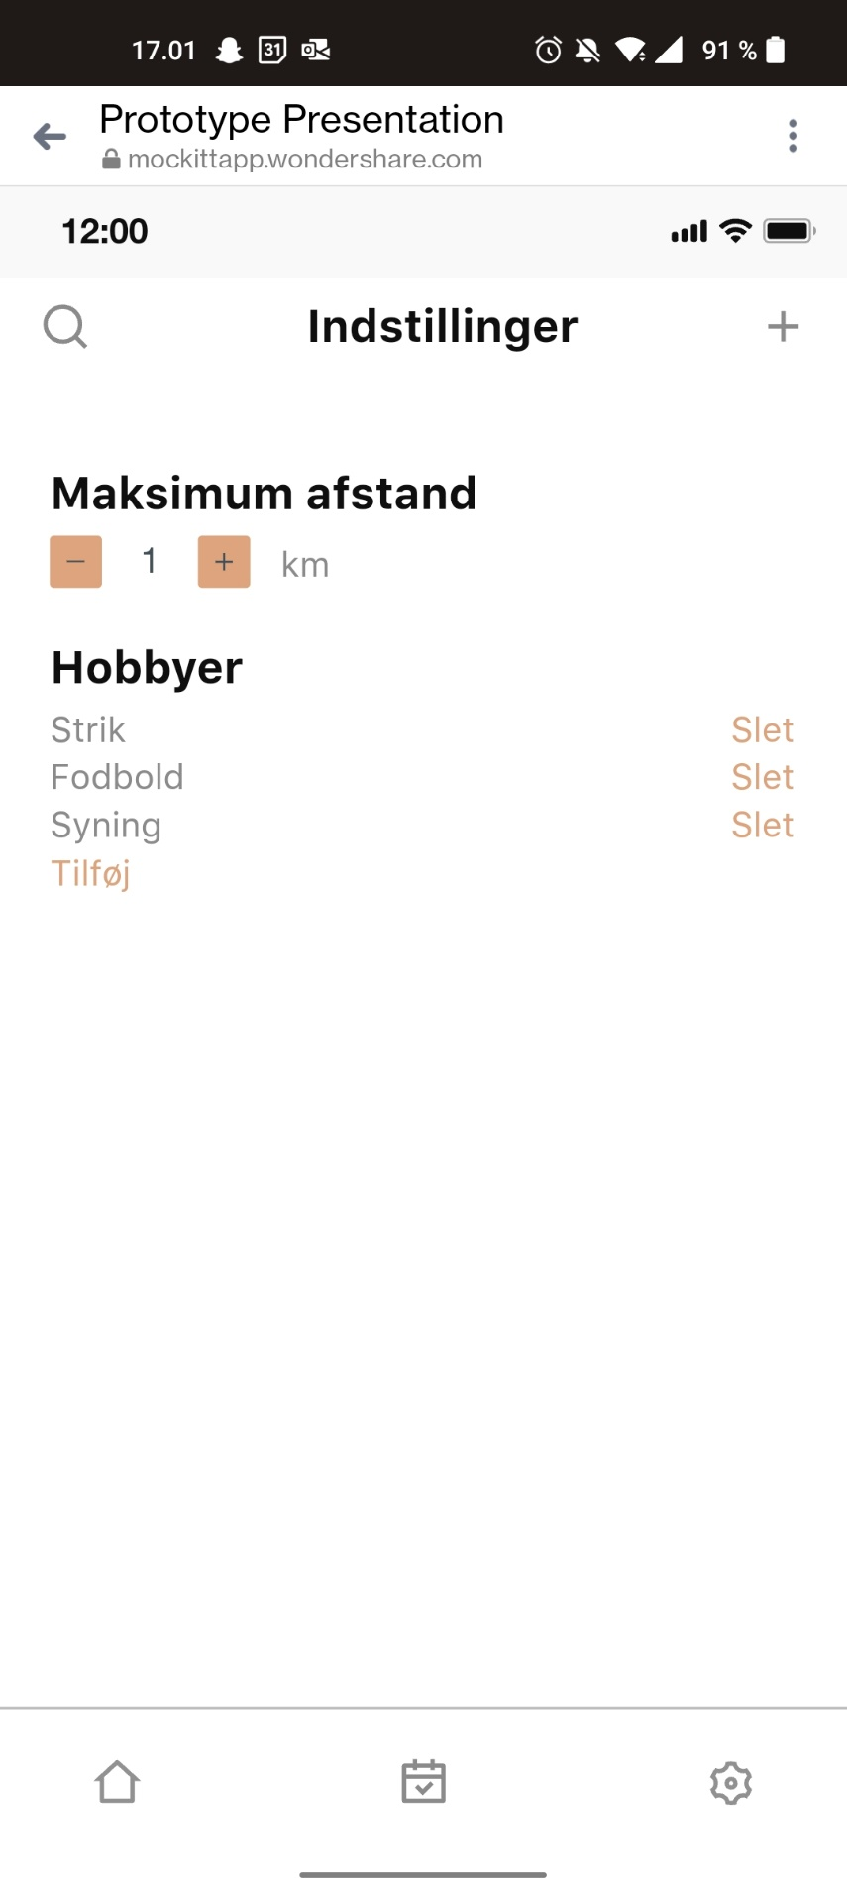

Figur 7: Indstillinger (Mockup)